NOMBRE____________________________________________ FECHA_______________________

1. ¿Para ti que es la Narración?

_______________________________________________________________________________________________________________________________________________________________________________________________________________________________________

Marque con una x la respuesta correcta:

1. Los Primeros Relatos que escucharon nuestras tribus indígenas eran:

* Relatos de Caceria
* Relatos de Historietas Infantiles
* Relatos de Historias de Amor

1. Los tipos de Narraciones mas conocidas son:

* Literarias, periodísticas, Deportivas, farándula
* periodísticas, literarias, lúdicas, eclesiásticas.
* Literarias, periodísticas, lúdicas, cotidianas.

1. ¿Cuáles son los 6 elementos de la narración?

__________________________________________________________________________________________________________________________________________________________________________________________________________________________________________________________________________________________________________________________________________________________________________________________________________________

1. Explique dos Elementos de la Narración que mas te hayan gustado.

______________________________________________________________________________________________________________________________________________________________________________________________________________________________

______________________________________________________________________________________________________________________________________________________________________________________________________________________________

1. En la estructura de la Narración, Encontramos: INICIO, MEDIO, ¿cómo se llama la última?

* Final
* Rápido

Sigue la lectura del “Flautista de Hamelin”.

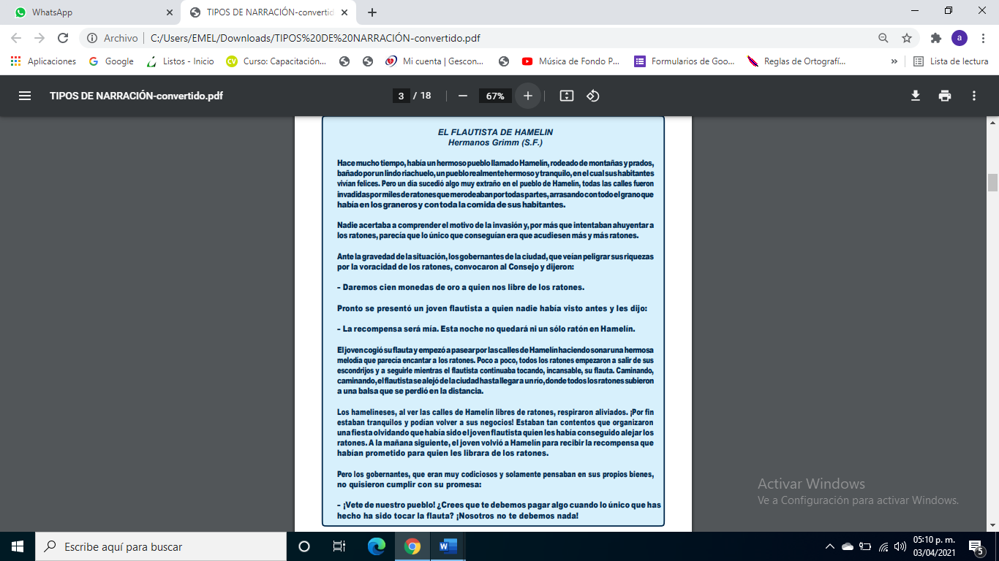

1. 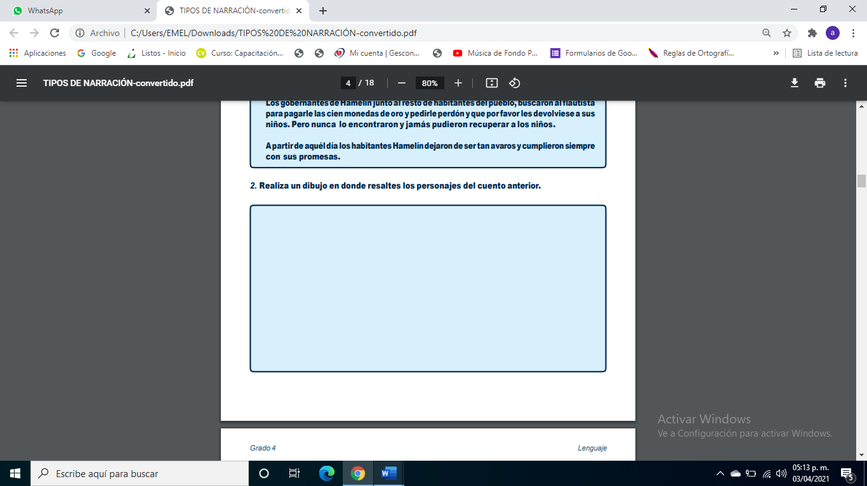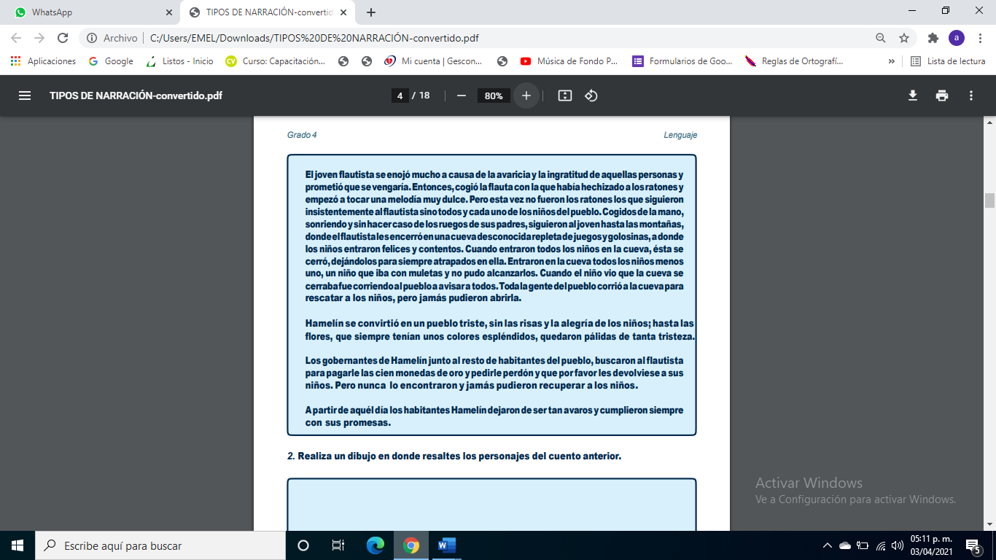Realiza un dibujo en donde resaltes los personajes del cuento anterior.
2. Realiza un dibujo en donde describas el inicio, el nudo y el desenlace del cuento “El Flautista de Hamelin”.

